关于福兴社区申请党组织服务

群众专项资金的公示

依照《内蒙古自治区社区党组织服务群众专项资金管理办法》的规定，为使用好社区党组织服务群众专项资金，解决涉及辖区居民生活中的实际困难或关系居民切身利益的实际问题，对草原街南、火车站南北巷道出入口破损处共计8处采用平砖、立砖进行整修。通过广泛征求党员群众意见和召开会议讨论研究，现进行公示。

**明 细：**立砖每平方70元，平砖40元

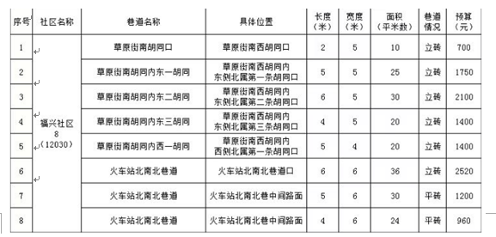

**预算资金：12030**元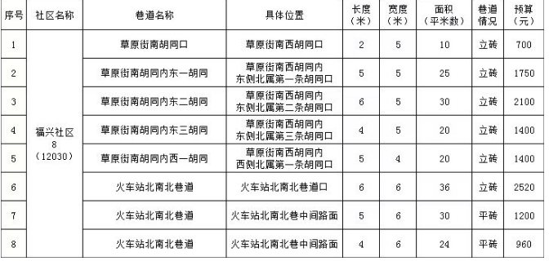

公示日期2023年07月04日－－2023年07月10日

公示期内如有异议，请广大党员群众及时向福兴社区进行反映。

联系电话：0475-4455032

中共奈曼旗大他拉街道福兴社区委员会

2023年07月04日